**УТВЕРЖДАЮ**

**Директор Института**

**/ /**

**“ “ 202**5 **г.**

**НАУЧНО-ТЕХНИЧЕСКОЕ ОБОСНОВАНИЕ ОТКРЫТИЯ**

**ПРОЕКТА ПО НАПРАВЛЕНИЮ ИССЛЕДОВАНИЙ**

**В ПРОБЛЕМНО-ТЕМАТИЧЕСКОМ ПЛАНЕ ОИЯИ**

**1. Общие сведения о проекте**

* 1. **Шифр темы**

02-1-1083-2009/…

**1.2. Шифр проекта**

* 1. **Лаборатория**

ЛФВЭ

* 1. **Научное направление**

Физика элементарных частиц и физика тяжелых ионов высоких энергий

* 1. **Наименование проекта**

Физические исследования на эксперименте CMS и вторая фаза модернизации установки для работы в условиях высокой светимости.

* 1. **Руководитель проекта**

Каржавин В. Ю.

* 1. **Заместитель руководителя проекта**

Шматов С. В.

* 1. **Научный руководитель проекта**

Матвеев В. А.

**2. Научное обоснование и организационная структура**

**2.1. Аннотация**

Физики ОИЯИ участвуют в проекте CMS, начиная с разработки концепции эксперимента в 1992 г. Основной вклад ОИЯИ был сосредоточен на создании детекторов торцевой части экспериментальной установки CMS, включая проектирование, строительство и эксплуатацию торцевого адронного калориметра (HCAL) и передней мюонной станции (ME1/1). Исследователи ОИЯИ принимали и принимают активное участие в реализации программы физических исследований, поддержании эффективной работы установки и проведении сеансов по набору экспериментальных данных. Во время двух длительных технических перерывов в работе LHC в 2013–2015 гг. (Long Stop 1, LS1) и в 2019–2022 гг. (Long Stop 2, LS2) проведена модернизация экспериментальной установки CMS, обеспечившая эффективную работу всех систем в условиях повышенной светимости LHC до 2×1034 см−2с−1 при проектном значении энергии протон-протонных столкновений 14 ТэВ в системе центра масс.

Настоящий проект направлен на проведение комплексных исследований в области физики элементарных на экспериментальной установке “Компактный мюонный соленоид” (CMS) на Большом адронном коллайдере (LHC) с целью изучения фундаментальных законов природы. Особое внимание будет уделено решению первоочередных задач эксперимента: подтверждение одного из предлагаемых механизмов генерации масс элементарных частиц (исследование свойств открытого в 2012 г. бозона Хиггса и поиск новых скалярных частиц), поиск суперсимметрии и частиц-кандидатов на роль темной материи, проверка теоретических гипотез низкоэнергетической гравитации при энергиях масштаба ТэВ. К другим важным проблемам, которые физики надеются решить с помощью LHC, относится поиск путей объединения трёх фундаментальных взаимодействий, например, в рамках расширенных калибровочных теорий. Кроме того, физическая программа группы ОИЯИ в CMS включает целый набор исследований, направленных на изучение предсказаний стандартной модели (СМ) в новой̆ области энергии, изучение свойств КХД при ранее недоступных значениях переданного четырехимпульса и долей переданной энергии, изучение закономерностей̆ взаимодействия ядер при высоких энергиях, поиск кварк-глюонной плазмы и многое другое.

Начиная с 2030 года предусмотрена работа LHC при высокой светимости вплоть до 7,5×1034 см−2с− 1 (вторая фаза работы LHC – High Luminosity LHC), что позволит увеличить статистику более чем на порядок (Lint ~ 3000 фбн−1). В период третьей длительной остановки (Long Stop 3, LS3) с 2026 г. по 2029 г. запланирована модернизация установки CMS, целью которой является обеспечение эффективной работы всех систем в условиях в режиме HL–LHC. Основными направлениями работ на данном этапе проекта являются участие в создании торцевого калориметра высокой гранулярности (Highly Granularity Calorimeter, HGCal) и участие в модернизации катодно-стриповых камер (CSC) передней мюонной станции ME1/1 торцевой мюонной системы CMS.

Одной из первостепенных задач настоящего проекта является исследование физических характеристик детекторов с целью проверки стабильности, эффективности и долговечности работы в условиях больших загрузок при повышении светимости LHC. Особое внимание в задачах проекта уделено развитию алгоритмов реконструкции событий в детекторах HGCAL и ME1/1 и соответствующего программного обеспечения для распределенных обработки и анализа данных на основе грид-технологий, в том числе с помощью вычислительной инфраструктуры ОИЯИ для эксперимента CMS (центров Tier-1 и Tier-2).

**2.2. Научное обоснование (**цель, актуальность и научная новизна, методы и подходы, методики, ожидаемые результаты, риски).

Физики ОИЯИ принимают участие в проекте «Компактный мюонный соленоид» (CMS) более 30 лет с момента создания CMS. Сотрудничество осуществлялось в рамках объединения институтов РФ и стран-участниц ОИЯИ в коллаборации CMS (RDMS). ОИЯИ внес ключевой вклад в создании установки CMS, который был в основном сосредоточен на создании детекторов торцевой части экспериментальной установки CMS с полной ответственностью RDMS за проектирование, строительство и эксплуатацию торцевого адронного калориметра (HCAL) и передней мюонной станции (ME1/1).

В соответствии с Семилетним планом развития на 2024−2030 гг. и Меморандумом об взаимопонимании между ОИЯИ и коллаборацией CMS (MoU) ОИЯИ продолжит активное участие программе физических исследований эксперимента CMS на LHC и в реализации второй фазы модернизации детекторных систем во время остановки LHC в 2026–2030 гг.

Настоящий проект направлен на проведение комплексных исследований в области физики элементарных на экспериментальной установке CMS на LHC с целью изучения фундаментальных законов природы. Особое внимание будет уделено решению первоочередных задач эксперимента: подтверждение одного из предлагаемых механизмов генерации масс элементарных частиц (исследование свойств открытого в 2012 г. бозона Хиггса и поиск новых скалярных частиц), поиск суперсимметрии и частиц-кандидатов на роль темной материи, проверка теоретических гипотез низкоэнергетической гравитации при энергиях масштаба ТэВ. К другим важным проблемам, которые физики надеются решить с помощью LHC, относится поиск путей объединения трёх фундаментальных взаимодействий, например, в рамках расширенных калибровочных теорий. Кроме того, физическая программа группы ОИЯИ в CMS включает целый набор исследований, направленных на изучение предсказаний стандартной модели (СМ) в новой области энергии, изучение свойств КХД при ранее недоступных значениях переданного четырехимпульса и долей переданной энергии, изучение закономерностей взаимодействия ядер при высоких энергиях, поиск кварк-глюонной плазмы и многое другое.

В период третьей длительной остановки (Long Stop 3, LS3) с 2026 г. по 2029 г. запланирована вторая фаза модернизации установки CMS, целью которой является обеспечение эффективной работы всех систем в условиях в режиме HL–LHC. Основными направлениями работ на данном этапе проекта являются участие в создании торцевого калориметра высокой гранулярности (Highly Granularity Calorimeter, HGCal) и участие в модернизации катодно-стриповых камер (CSC) передней мюонной станции ME1/1 торцевой мюонной системы CMS.

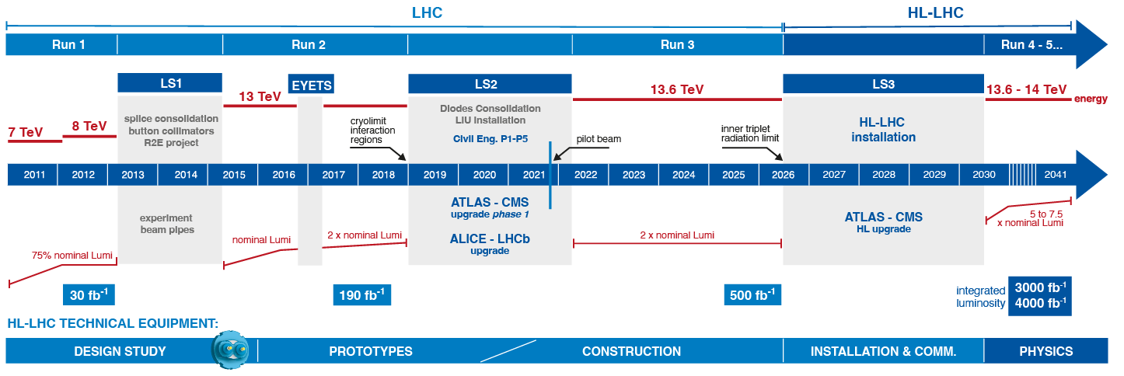Одной из первостепенных задач настоящего проекта является исследование физических характеристик детекторов с целью проверки стабильности, эффективности и долговечности работы в условиях больших загрузок при повышении светимости LHC. Особое внимание в задачах проекта уделено развитию алгоритмов реконструкции событий в детекторах HGCAL и ME1/1 и соответствующего программного обеспечения для распределённых обработки и анализа данных на основе грид-технологий, в том числе с помощью вычислительной инфраструктуры ОИЯИ для эксперимента CMS (центров Tier-1 и Tier-2).

Рисунок 1. График работы LHC и HL–LHC.

Первый этап LHC (LHC RUN1) проходил в 2009–2012 гг. при работе на сталкивающихся пучках протонов при $\sqrt{s}$ = 7 и 8 ТэВ. В 2015 г. стартовал новый этап работы LHC (LHC RUN2) при $\sqrt{s}$ = 13 ТэВ, который продлился до второй длительной остановки (Long Stop 2, LS2) в конце 2018 г. (рис.1). За это время интегральная светимость, записанных экспериментом CMS данных Lint достигла порядка 190 фбн−1. Ожидается, что за период набора данных RUN3, который продлится до середины 2026 г., будет достигнута статистика данных, соответствующая интегральной светимости $L_{int}$ ~500 фбн− 1 при = 13.6 ТэВ.

Начиная с 2030 года предусмотрена работа LHC при высокой светимости вплоть до 7,5×1034 см−2с− 1 (вторая фаза работы LHC – High Luminosity LHC), что позволит увеличить статистику более чем на порядок ( $L_{int}$ ~ 3000 фбн−1).

Главными **целями проекта** является

* разработка и реализация программы исследований по прецизионной проверке стандартной модели (CM) и поиску новой физики за ее границами;
* модернизация и эксплуатация экспериментального комплекса CMS на LHC для обеспечения его работы в режиме работы HL–LHC, включая участие в создании торцевых калориметров высокой гранулярности HGCal и в модернизации передней мюонной станции ME1/1 катодно-стриповых камер CSC торцевой мюонной системы CMS.

Проект включает пять основных направлений, которые определяют **структуру проекта**

* разработка и реализация программы физических исследований на установке CMS, направленных на поиск новой физики за границами Стандартной модели, исследование свойств бозона Хиггса и другие проверки СМ;
* модернизация детекторов CMS для работы в условиях высокой светимости HL–LHC, включая участие в создание калориметра c высокой гранулярностью HGCаl и модернизацию детекторов торцевой мюонной системы CMS;
* исследование характеристик детекторных систем, обеспечение их работоспособности, набора и контроля качества данных
* развитие методов и алгоритмов реконструкции физических объектов и отбора событий, создание соответствующего программного обеспечения для распределенной обработки и анализа данных на основе грид-технологий.
* развитие программного обеспечения для системы распределённой обработки и анализа данных на основе грид-технологий, обеспечение надёжной и бесперебойной работы грид-инфраструктуры ОИЯИ для эксперимента CMS центров Tier-1 и Tier-2.

**Основными задачами** проекта являются

1. Обработка и анализ экспериментальных данных эксперимента CMS на статистике, соответствующей интегральной светимости до $L_{int}$ = 500 фбн-1 с целью получения новых физических результатов по направлениям:

* поиск новой физики в канале с двумя лептонами в конечном состоянии и проверка предсказаний сценариев за рамками Стандартной модели (гравитации на масштабе ТэВ, расширенных калибровочных моделей, сценариев с частицами-кандидатами на роль темной материи, процессов с нарушением лептонного числа и т.д.)
* поиск новой физики в канале в канале с двумя лептонами/двумя b-кварками и потерянной поперечной энергией в конечном состоянии и проверка предсказаний сценариев за рамками Стандартной модели (поиск расширенного хиггсовского сектора и частиц-кандидатов на роль темной материи);
* исследование свойств бозона Хиггса и поиск новых скалярных бозонов за рамками СМ в каналах распада на лептоны и пары b-кварков;
* исследование процессов рождения мюонных пар в процессе Дрелла–Яна для проверки предсказаний СМ в новой области энергий, измерения слабого угла смешивания и проверки распределений структурных функций кварков и глюонов;
* изучение свойств струй КХД и уточнения функций фрагментации.

1. Развитие методов и алгоритмов реконструкции физических объектов и отбора событий, создание соответствующего программного обеспечения для распределенной обработки и анализа данных на основе грид-технологий.
2. Выполнение обязательств ОИЯИ участию в создании калориметра высокой гранулярности HGCal

* создание экспериментального комплекса для испытаний кассет HGCal с сенсорными элементами и участие в сборке и тестировании кассет;
* создание прототипа системы низковольтного питания HGCal и его интеграция экспериментальную установку.

1. Выполнение обязательств ОИЯИ по модернизации детекторов мюонной станции МЕ1/1 для работы в условиях HL–LHC и их тестирование, включая набор статистики на космических лучах.
2. Исследование характеристик детекторных систем, обеспечение их работоспособности и набора данных

* исследование характеристик мюонных камер в период набора данных RUN3;
* получение новых результатов научно-исследовательской работы по деградации характеристик CSC камер при работе в условиях высокой светимости HL–LHC;

1. Подготовка детекторов торцевой мюонной системы и HGCal к набору данных в период LHC RUN4, начало которого ожидается в 2030 г.

* введение в эксплуатацию после модернизации;
* обеспечение работы адронной калориметрии и мюонной станции МЕ1/1 во время набора данных;
* набор и обработка данных, полученных в период RUN4.

Кроме того, в рамках проекта предусмотрены работы по модернизации и эксплуатации детекторных систем CMS, которые не входят в обязательства ОИЯИ (BRIL, ECAL, ZDC). Финансирование этих работ в рамках проекта не предусмотрено, и они будут выполняться за счет средств коллаборации CMS силами ассоциированного персонала ОИЯИ.

Основным вычислительным ресурсом проекта является грид-инфраструктура многофункционального информационно-вычислительного комплекса (МИВК) ОИЯИ, интегрированная в глобальную грид-инфраструктуру проекта WLCG (Worldwide LHC Computing Grid).

1. **Программа физических исследований на установке CMS**

Перспективы исследований на LHC при проектной энергии[1] и в режиме высокой светимости (HL–LHC) обсуждаются уже более десяти лет. Главной целью новых исследований, безусловно, станет дальнейшее тщательное изучение природы бозона Хиггса и поиск возможных отклонений от предсказаний СМ, указывающих на проявления сигналов новых физических явлений. Основной вопрос, на который попытаются ответить эксперименты на LHC, формулируется по-прежнему: существует ли новая физика на энергетическом масштабе порядка ТэВ?

Многочисленные поиски отклонений от предсказаний СМ не принесли результатов, однако, позволили установить ограничения на массы гипотетических частиц и на энергетические масштабы новых явлений (новых калибровочных бозонов, дополнительных измерений, составной структуры фундаментальных частиц, лептокварков и т. д.), полученных на основе данных RUN1 и RUN2. Это может означать, что либо масштабы процессов новой физики лежат за пределами достигнутых энергетических (массовых) пределов на LHC, либо их сечения настолько малы, что возможность наблюдения находится за порогом текущей чувствительности экспериментальных измерений.

Во время RUN3 и на HL–LHC измерения будут проведены в существенно расширенных, по сравнению с существующими, областях модельных параметров для всех сценариев физики за рамками СМ. Увеличение статистики позволит не только расширить ожидаемые пределы на массы новых частиц (в 1.2–3 раза), предсказываемых различными моделями за пределами СМ, но и, если такие частицы будут обнаружены, провести разделение различных гипотез об их происхождении (определение спина и констант взаимодействия).

**Исследования свойств бозона Хиггса и поиск новой физики.** Одним из главных инструментов исследований будет изучение свойств бозона Хиггса. На основе статистики первого и второго сеансов LHC свойства нового бозона были исследованы довольно тщательно. В настоящее время нет причин сомневаться в том, что новая частица является скаляром, согласующимся с гипотезой флуктуацией поля Хиггса. Тем не менее, достигнутая точность измерения констант связи не позволяет однозначно сказать, что закрыта любая возможность существования новой физики — наблюдаемый вклад от рождения новых частиц (новых каналов распада бозона Хиггса) может оказаться гораздо меньше текущей точности измерений. Увеличение статистики позволяет существенно повысить эту точность к концу LHC RUN3 и в режиме HL–LHC (рис. 2).

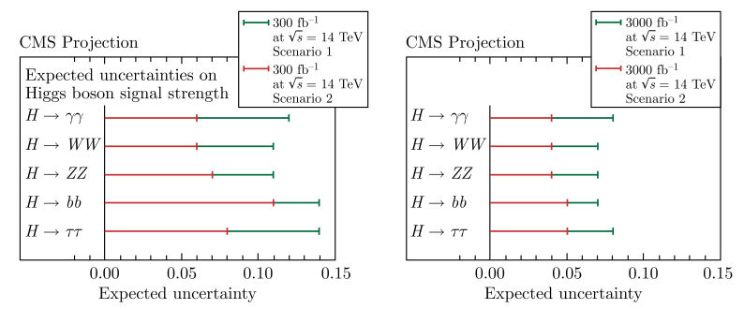

Рисунок 2. Оценочная точность измерения интенсивности сигнала бозона Хиггса для 300 фбн−1 (слева) и 3000 фбн−1 (справа).

После эпохального открытия 2012 г. прошло уже более 10 лет, за которые физики собрали достаточную статистику, позволившую произвести довольно прецизионные измерения характеристик этого объекта – масса измерена с точностью 0.1%, произведены измерения ширины и констант связи, определены спин и четность, экспериментально подтверждены большинство каналов распада и механизмов рождения бозоном Хиггса. Подобное систематическое накопление знаний позволило физикам превратить бозон Хиггса в инструмент поиска новой физики (рис.3).

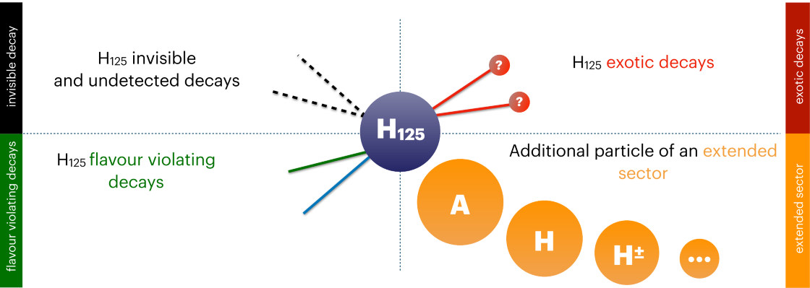

Рисунок 3. Возможные пути поиска новой физики с использование бозона Хиггса.

Прежде всего новая физика ожидаемо должна проявлять себя как вклад в процессы редких или экзотических распадов бозона Хиггса, таких как распады на легкие лептоны (мюоны и электроны), невидимые распады, то есть распад на частицы, которые не регистрируются в детекторе (например, нейтрино в СМ или частицы-кандидаты в темную материю), распады, идущие с нарушением лептонного числа (Lepton-Flavor Violation, LFV) и другие. Причем можно пытаться обнаружить подобные распады как уже открытого бозона Хиггса СМ, так и скалярных состояний из расширенного хиггсовского сектора.

Другим путем является использование бозона Хиггса для прямого поиска экзотических частиц, предсказываемых самыми разнообразными теоретическими сценариями. В случае, если масса бозона Хиггса больше ожидаемых масс гипотетических частиц, то ведутся поиски распада бозона Хиггса на эти гипотетические частицы, по их распадам на частицы СМ. Массивные гипотетические частицы сами могу распадаться на бозоны Хиггса, который потом регистрируется стандартным способом.

Таким образом к традиционным направлениям в поиске сигналов физики за рамками СМ, таким как исследования суперсимметрии (SUSY), поиск несуперсимметричных сигналов физики за рамками стандартной модели (Beyond the Standard Model, BSM) и поиск сигналов SUSY и BSM в каналах с кварками третьего поколения (Beyond two Generations, B2G), добавились исследования с бозоном Хиггса.

**Поиск новой физики (традиционные сигналы).** Одним из приоритетных направлений исследований в современной физике элементарных частиц является поиск отклонений от предсказаний СМ. Подобные отклонения в канале с парой лептонов предсказываются довольно широким классом моделей новой физики и могут быть обусловлены, например, рождением новых нейтральных калибровочных бозонов Z′ в теориях великого объединения (ТВО), рождением калуца-клейновских (КК) состояний гравитона в сценариях многомерной гравитации с пониженным масштабом взаимодействия или кандидатов в частицы темной материи (ТМ). Кроме того, данный канал чувствителен к существованию новых легких хиггсовских состояний, предсказываемых в теориях с неминимальным хиггсовским сектором, содержащим два дублета и один синглет хиггсовских полей – 2HDM+S/a (в частности, хиггсовский сектор неминимальной суперсимметричной модели NMSSM дает один из вариантов 2HDM+S); подобные легкие скалярные состояния присутствуют также в других теоретических конструкциях с расширенным составом хиггсовских полей.

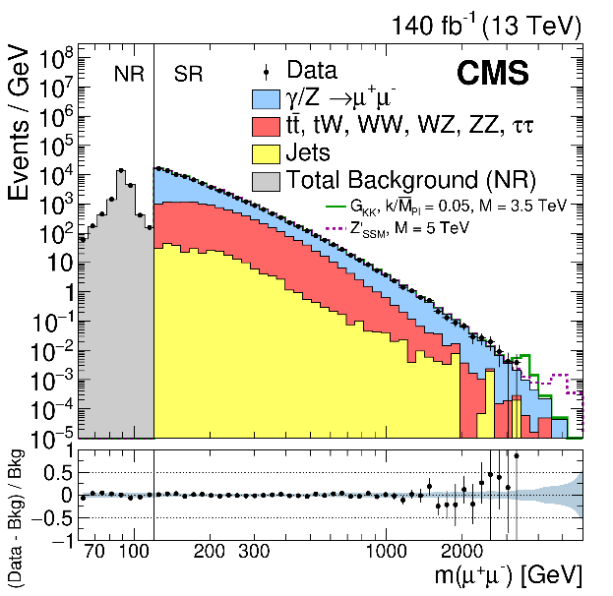

Рисунок 4. Распределения по инвариантной массе пар мюонов, полученные в нашем анализе при $\sqrt{s}$ = 13 ТэВ.

Поиск новых резонансов будет проводится с помощью метода максимального правдоподобия путем анализа формы распределения пар лептонов по их инвариантной массе (рис. 4). Такой подход обеспечивает независимость результатов от погрешности определения абсолютной величины фона. Для уменьшения влияния других систематических эффектов (светимости, аксептанса, эффективностей триггера и оффлайн реконструкции) сечение рождения пар лептонов было нормировано на сечение рождения Z–бозона. Интерпретация формы распределений по инвариантной массе осуществлялась в рамках байесовского подхода к оценке вероятностей.

При отсутствии значимого превышения наблюдаемых событий над ожидаемым фоном c уровнем достоверности (С.L.) 95 % может быть определен верхний предел на сечение рождения пар лептонов в присутствии новых тяжелых резонансов (рис. 5). Измерения модельно–независимых верхних пределов на сечения рождения резонансных состояний со спином 1 и спином 2 будут осуществляться в приближении узкого резонанса. Результаты поиска резонансов могут быть интерпретированы в рамках расширенных калибровочных моделей, основанных на группах ТВО E6 и SO(10), и модели многомерной гравитации с пониженным масштабом взаимодействия с метрикой многомерного пространства анти–де Ситтера AdS5 (сценарий Рэндалл–Сандрума, тип 1 – RS1). В общем случае модельно-независимый предел может быть использован для установления ограничений на массу новых резонансов в рамках любой теоретической модели (рис. 5). В качестве референсных рассмотрены два сценария нового тяжелого резонанса — со спином 1 (дополнительный калибровочный бозон Z′) и со спином 2 (KK-моды RS1–гравитона).

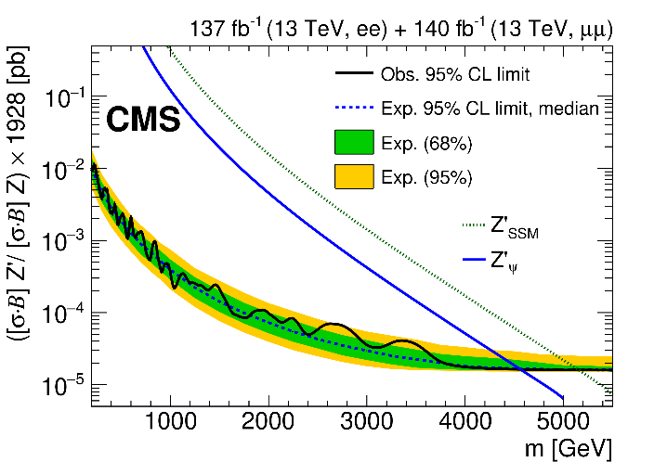 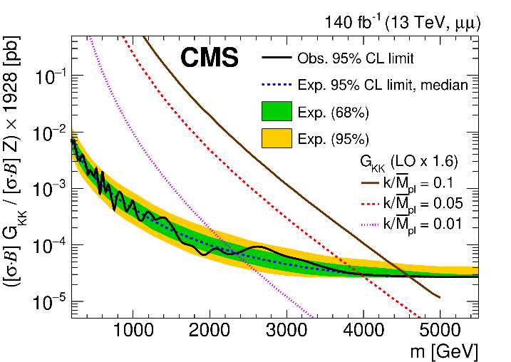

Рисунок 5. Модельно-независимый верхний предел (95% СL) на сечение рождения пар мюонов (черная сплошная линия), нормированное на сечение рождения Z-бозона, для случая резонансов со спином 1 (слева) и спином 2 (справа). Пунктирная линия отвечает ожидаемому пределу в случае СМ (основанному на моделировании).

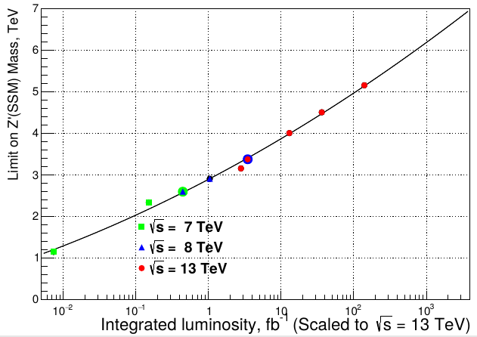

Рисунок 6. Наблюдаемые при $\sqrt{s}$ = 7, 8 и 13 ТэВ массовые пределы для гипотетического калибровочного бозона Z′ в модели SSM в зависимости от интегральной светимости.

Обобщением результатов, полученных в ходе RUN1 и RUN2, позволяют получить предсказания (рис. 6) на массовые пределы нового тяжелого бозона Z′ расширенного калибровочного сектора СМ, которые могут быть достигнуты при работе LHC при RUN3 и в режиме высокой светимости (1000–3000 фбн-1), с учетом последних данных CMS. Для модели SSM предсказано наступление кинематического предела в районе около 7 ТэВ/c2 при энергии $\sqrt{s}$ =13 ТэВ, что соответствует 7–8 ТэВ/c2 при  =14 ТэВ.

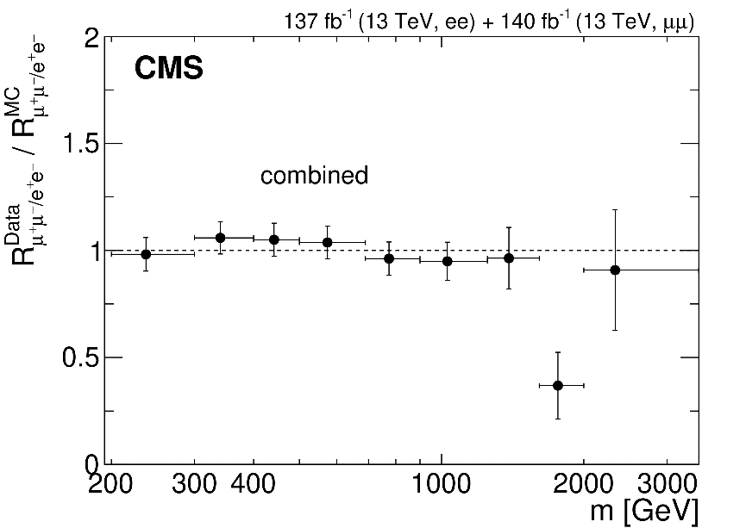При поиске в спектре пар лептонов сигналов нерезонансного типа для интерпретации наблюдаемых массовых спектров будет использован метод подсчета числа событий в ограниченной снизу сигнальной области значений инвариантных масс пар лептонов. Полученные результаты будет интерпретированы в рамках сценария больших дополнительных измерений ADD с двумя схемами перенормировки (HLZ и GRW), а также в рамках моделей контактных взаимодействий фермионов.

Рисунок 7. Отношение вероятностей распада Z-бозона по электронному и мюонному каналу, полученное в эксперименте CMS; для сравнения показано также предсказание СМ (пунктирная линия).

Важным направлением исследований при анализе парного рождения лептонов является проверка универсальности взаимодействий в лептонном секторе, т.е. поиск процессов, идущих с нарушением лептонного числа – в распадах на пары мюонов и электронов проверена универсальность взаимодействий в лептонном секторе (Lepton Flavour Universality Violation, LFUV). На статистике RUN2 эксперимент CMS впервые смог проверить эту гипотезу в области больших инвариантных масс (рис. 7). Значимых указаний на подобные электронные или мюонные «предпочтения» в распадах обнаружено не было (хотя присутствуют небольшие отклонения, связанные с избытком событий в электронном канале в области самых больших масс, что и предстоит проверить на данных RUN3).

**Поиск новой физики (сигналы со смещённой точкой взаимодействия).** С самого начала своего существования эксперимент CMS был ориентирован на регистрацию событий, в которых в качестве исходной точки треков заряженных частиц или струй адронов (вершины взаимодействий) рассматривается область пересечения пучков сталкивающихся протонов – вся реконструкция строится на привязке треков к этой номинальной точке взаимодействия (interaction point, IP). Вместе с этим существует ряд физических сценариев (теории с темной материей аксионами, расширенные суперсимметричные сценарии, модели бариогенезиса и пр.), которые предсказывают рождение долгоживущих частиц (Long-Lived Particles, LLP), которые после своего рождения в точке пересечения пучков могут длительное время лететь, не распадаясь (рис. 8). Таким образом точка распада, вершина, очень сильно смещена от точки взаимодействия протонов. Это смещение может составлять и несколько миллиметров, и сотни метров. Если вершина распада лежит в объеме установке, то можно попытаться реконструировать такое событие, но уже без привязки к IP и даже без привлечения информации из детекторных систем, расположенных наиболее близко к IP, например, LLP может не распадаясь пролететь весь трекер и, таким образом, ее реконструкция может полагаться только на сигналы из системы калориметров и/или мюонной системы. Конфигураций подобных топологий насчитывается более десятка, физические объекты, формирующие события, могут быть лептонами, фотонами, струями, образовывать различные комбинации, а распадные вершины лежать практически в любой детекторной системе.

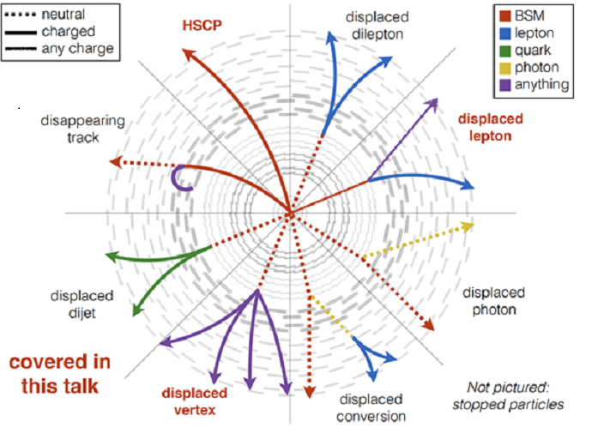

Рисунок 8. Топологии событий при рождении долгоживущих частиц LLP

**Измерения параметров Стандартной модели.** Прецизионные измерения характеристик процессов СМ являются важным тестом теорий сильных и электрослабых взаимодействий в новой области энергий и одним из ключевых базисов поисковых экспериментов. В рамках проекта запланировано

* изучение парного рождения пар лептонов в процессе Дрелла-Яна для прецизионных измерений сечений этого процесса, измерений значения бегущей константы связи КХД и функций распределения партонов (Parton Distribution Functions, PDF), эффективного угла смешивания и пр.;
* измерение зарядовой множественности частиц внутри струй для разработки кварк-глюонных дискриминаторов и изучения механизмов адронизации;
* спектроскопия $B, B_{S}, B_{c}^{+}$–адронов, включая их редкие и многочастичных распада

Кроме того, предполагается, что с учетом эффектов радиационных поправок (как **электрослабых**, так и обусловленных высшими порядками пертурбативной КХД) будут проведены теоретические расчёты наблюдаемых величин (сечений и асимметрии вперед-назад) в широкой кинематической области лептонов, образующихся по механизму Дрелла-Яна.

Также запланированы работы по обновлению пакета генераторов HepMC, интеграции в ПО CMS генератора SHERPA3, валидации результатов на экспериментальных данных, разработку и развитие математических методов и программного обеспечения пакета моделирования Geant4.

1. **Модернизация детекторов CMS для работы в условиях высокой светимости HL**–**LHC**

Для реализации запланированной программы исследований на HL–LHC детекторные системы экспериментальных установок должны быть существенно модернизированы. Во-первых, они должны быть адаптированы для работы в условиях существенно увеличенных радиационных загрузок, а во-вторых, детекторы, триггерная система и программный комплекс реконструкции и анализа событий должны позволить выделять нужную информацию в условиях большого количества одновременных взаимодействий при соударении сгустков протонов, так называемых «наложенных» событий, или «пайлапа» (pile-up). Если среднее число подобных событий на первых этапах не превышало 20–40, то, как ожидается, на третьем этапе оно составит 60, а в условиях HL-LHC пайлап возрастёт почти в 5 раз и достигнет ≈140–200. Таким образом, множественность взаимодействий в одном пересечении пучков возрастёт почти в 5 раз, что накладывает дополнительные требования на быстродействие детекторов, электроники считывания, систем сбора данных. Потребуется также разработка новых методов обработки и анализа экспериментальной информации.

**Модернизация детекторов торцевой мюонной системы**

Во время двух длительных технических перерывов в работе LHC в 2013–2015 гг. и в 2019–2022 гг. проведена первая фаза модернизации экспериментальной установки CMS, обеспечивающая эффективную работу всех систем при высокой светимости LHC до 2×1034 см−2с−1 при повышении энергии протон-протонных столкновений до проектного значения 13,6 ТэВ в системе центра масс.

Специалисты ОИЯИ внесли большой вклад в модернизацию мюонной системы 108 детекторов четырех мюонных станций, расположенных в области больших загрузок, оснащены новой электроникой повышенного быстродействия.

Вторая фаза модернизации CMS для работы в режиме HL–LHC начнется в 2026 г. и затронет все ключевые детекторные элементы установки: трекер, калориметры и мюонную систему. ОИЯИ принимает активное участие в модернизации мюонной системы CMS и в создании калориметра высокой гранулярностью (HGCal). Физиками ОИЯИ проводится комплексное исследование параметров детекторов в условиях существенно увеличенных радиационных загрузок в режиме высокой светимости HL–LHC. Выполнен большой объем научно-исследовательских и опытно-конструкторских работ, направленных на исследование радиационных свойств материалов и выбор технических решений в разработке новых детекторов систем.

В период длительной остановки LHC в 2026–2029 гг. будет проведена глубокая модернизация детекторов первого диска торцевой части установки CMS. Будет установлен новый адронный калориметр HGCal, новая мюонная станция ME0 и детекторы времяпролетной системы. В связи с этим все детекторы, кабели и трубы систем охлаждения и подачи газовой смеси будут демонтированы. Детекторы первой мюонной станции ME1/1,2,3 (всего 216 камер) будут демонтированы и перемещены в специально созданную лабораторную зону, где будут проведены их частичная модернизация и тестирование.

*Изображение выглядит как зарисовка, Масштабная модель, замок

Контент, сгенерированный ИИ, может содержать ошибки.*

Рисунок. 9. Эскиз соединительной панели ME1/1.

Участие ОИЯИ в программе модернизации координатных детекторов первого диска торцевой системы детектора CMS заключается в следующем:

* разработка новых соединительных панелей, их изготовление (72 шт.) и установка в детектор (эскиз панели приведен на рис. 9);
* изготовление новых кабелей высоковольтного питания камер ME1/1;
* оборудование лабораторной зоны для проведения модернизации CSC;
* разработка и изготовление загрузочных устройств для монтажа камер ME1/1 (рис. 10);
* демонтаж и транспортировка камер;
* проведение модернизации камер и их тестирование, включая набор статистики на космических лучах;
* монтаж камер в установку, подключение сервисов и системы считывания данных;
* проведение тестирования камер и введение мюонной станции в эксплуатацию.

**Изображение выглядит как инжиниринг, машина, стальной, завод

Контент, сгенерированный ИИ, может содержать ошибки.**

Рисунок 10. Устройства для монтажа камер ME1/1.

Соединительные панеликамерME1/1 (МЕ1/1 ПП), расположенные на диске YE1, обеспечивают возможность отключения кабелей и сервисных соединений (газ и охлаждающая жидкость) при необходимости демонтажа камер ME1/1. МЕ1/1 ПП представляет собой сложное устройство, которое наряду с разъемами кабелей и сервисных соединений двух CSC включает в себя 2-е активные интерфейсные платы (PPIB) для обмена информацией с электронными модулями в периферийных крейтах.

**Создание калориметра с высокой гранулярностью HGCal**

Калориметр с высокой гранулярностью HGCAL заменит торцевые калориметры CMS адронный и электромагнитный, поскольку имеющиеся детекторы не выдержат высокой радиации, ожидаемой во время режима работы HL–LHC. HGCAL будет обладать способностью выдерживать интегральные дозы облучения на порядок, превышающие проектные значения для оригинальной конструкции CMS. Максимальный ожидаемый флюенс нейтронов во внутренней части калориметра ближе к точке взаимодействия составит 1,5×1016 neg/см2 (где neg/см2 – число эквивалентных нейтронов с энергией 1 МэВ на квадратный см). Самый высокий уровень радиации ожидается во внутренней части калориметра ближе к точке взаимодействия. Для получения хорошего энергетическое разрешения и обеспечении возможности справиться с возросшим pile-up, детектор будет иметь более высокую гранулярность и хорошее временное разрешение ∼30 ps для измерения времени регистрации падающих частиц.

Высокая гранулярность калориметра не только уменьшит эффект pile-up, но и обеспечит возможность улучшить реконструкцию потока частиц (particle flow). Общая идея алгоритмов реконструкции “потока частиц” заключается в том, что депозиты энергии не группируются по отдельности в пределах электромагнитной и адронной частей калориметра, а связаны с отдельными частицами, для реконструкции которых используется информация с трекера. Например, для определения энергии заряженных адронов рассчитывается средневзвешенное значение импульса в трекере и энергии, измеренной в калориметре, что позволяет достичь наилучшее возможное энергетическое разрешение. Использование алгоритмов “потока частиц” позволит значительно улучшить энергетическое разрешение по сравнению с традиционными алгоритмами, особенно для низких значений поперечного импульса струи pT.

**Структура HGCal.** HGCal это семплинг-калориметр, охватывающий диапазон псевдобыстрот от 1,5 до 3 (рис. 11), характеризующийся большими радиационными загрузками.

Изображение выглядит как текст, диаграмма, снимок экрана, дизайн

Контент, сгенерированный ИИ, может содержать ошибки.

**Основные параметры:**

Семплинг-калориметр 47-слоев

Область покрытия 1,5 < h < 3,0

~620 м2 Si датчиков в ~27000 модулей

~ 6M Si каналов [размер ячейки 0,5 или 1,2 см2]

~370 м2 сцинтилляторов на ~3700 платах

~240К сцинт. каналов (размер 4-30 см2)

Вес одной торцевой части: 215 тонн

Потребление одной торцевой части: ~125 кВт

Рабочая температура: -30oC

**Электромагнитный калориметр** **(CE-E):** поглотители Si, Cu & CuW & Pb absorbers, 26 слоев, 27.7Х0 &~1.5λ

**Адронный калориметр (CE-H)**: Si & сцинтиллятор, стальные поглотители, 21 слой, ~8.5λ

Рисунок 11. Схема и основные параметры калориметра HGCаl.

В качестве детектирующих элементов во все й электромагнитной секции (CE-E) и адроннной секции (CE-H) вблизи оси пучка будут использоваться кремниевые сенсоры, а в адронной части (CE-H) при больших радиусах – сцинтилляционные пластины (тайлы), считываемые кремниевыми фотоумножителями (SiPM). Детекторы установливаются на дисках, разделенных поглотителями (медью и свинцом в CE-E и сталью в CE-H). Всего на две торцевые части HGCal будет установлено 620 м2 кремниевых сенсоров и 400 м2 сцинтилляционных пластин, содержащих более 6 миллионов каналов считывания. Для повышения надежности работы кремниевых сенсоров (уменьшения токов утечки сенсоров после облучения) калориметр будет работать при температуре -30°C.

**Кремниевые сенсоры и кремниевые модули CE-E.** Кремниевые сенсоры электромагнитной секции CE-E изготавливаются на шестиугольных 8-дюймовых пластинах, которые имеют три различных толщины активных кремниевых датчиков (120, 200 и 300 мкм), оптимизированных для областей с разными уровнями радиации. Сегментированные на ячейки сенсоры вместе с печатной платой со встроенной электроникой, изолирующей фольги из каптона и пластины основания для механической поддержки образуют 26000 кремниевых модулей (рис. 12, левый).

**Сцинтилляторы и сцинтилляционные модули.** Для адронной секции CE-H предусмотрено применение двух типов сцинтилляционного материала: на основе поливинилтолуола (PVT) и на основе полистирола (PS). Исходя из стоимости, производительности и простоты сборки, литые и обработанные сцинтилляторы на основе PVT будут использоваться спереди, а литые сцинтилляторы на основе PS будут использоваться для остальной части адронной секции. Для считывания информации применяются SiPM, смонтированные на печатной плате (рис.12, правый). Адронная секция содержит 280000 каналов считывания. Чтобы соответствовать геометрии торцевой чести CMS, ячейки сцинтиллятора будут расположены радиально. В результате ячейки ближе к линии пучка будут значительно меньше (4 см2), чем ячейки на внешнем крае (32 см2). Область, измеряемая сцинтиллятором, подразделяется на модули, которые образуют кольцевые сегменты площадью до 40–50 см2 (рис. 13.).

Изображение выглядит как электроника, схема, Электронная техника, Электронный компонент

Контент, сгенерированный ИИ, может содержать ошибки.

Изображение выглядит как снимок экрана, шестиугольник

Контент, сгенерированный ИИ, может содержать ошибки.

Рисунок 12. Конструкция кремниевого модуля (слеава) и ячейки сцинтиллятора, установленные на печатную плату (справа).

**Кассеты.** Кассеты HGCal, представляют из себя 30 или 60 градусные сегменты, интегрирующие сенсорные модули и вспомогательную электронику на медной охлаждающей пластине. Это основные узлы детекторов HGCal, которые впоследствии собираются в диски CE-E секции, а в CE-H секции установляются между слоями поглотителя. В первых семи слоях адронного калориметра используются кассеты с кремниевыми модулями, а остальные 14 кассет комбинированные: в области сильной радиационной нагрузки установлены кремниевые модули и в области больших радиусов - сцинтилляторные пластины. Всего в калориметре используется 660 кассет различной конфигурации (общим весом более 430 т) (рис. 14).

Изображение выглядит как круг, Красочность, искусство

Контент, сгенерированный ИИ, может содержать ошибки.

Рисунок 13. Расположение кремниевых пластин и сцинтилляционных ячеек в кольцевом слое CE-H.

Временное разрешение HGСal должно быть не хуже 100 пс, для этого отдельные сенсоры калориметра должны обеспечивать временное разрешение до 20 пс. Временное разрешение сцинтилляционной части калориметра зависит от размера сцинтиллятора в ячейке. Для ячеек минимальной площади составляет около 100 пс. Для периферийных ячеек ~150 пс. Пространственное разрешение электромагнитной части калориметра составляет 1,5–2,5мм (в зависимости от энергии 250 ГэВ–ГэВ. Два близких физических объекта должны пространственно разделяться с точностью не хуже 30 мм для двух фотонов, и около 200 мм для струй. Расчётное время функционирования HGCal без значительной деградации характеристик эквивалентно набору данных до $L_{int}$ ~ 4500 фбн-1, что в 1,5 раза больше ожидаемой в период HL-LHC статистики (3000 фбн-1).

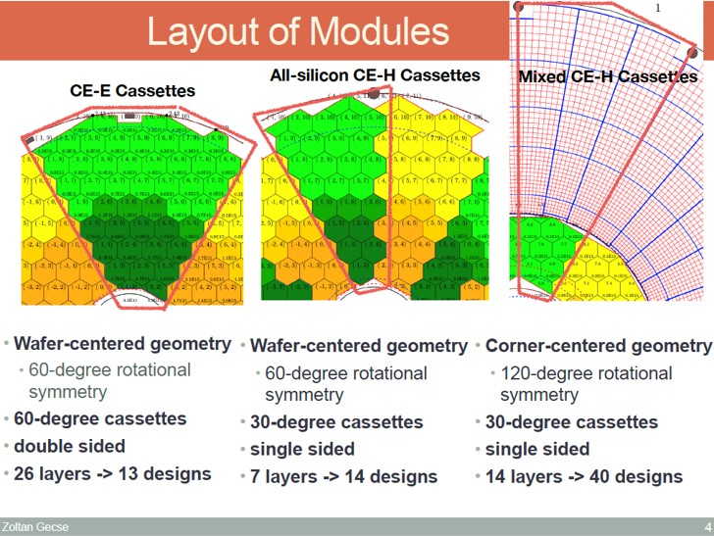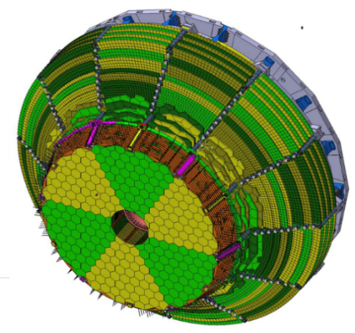

Рисунок 14. Конфигурация различных типов кассет HGCal.

В рамках подготовки ко второй фазе модернизации установки CMS ОИЯИ активно участвует в создании стенда для проверки работоспособности и контроля характеристик кассет HGCal. Тестирование кассет будет осуществляться в условиях, близких к реальным, при температуре -300 С с помощью космических лучей. Кассеты в количестве 10 штук устанавливаются в стойку, расположенную внутри теплоизолированной камеры размером 3,0×3,0×2,5 м (рис. 15). Сверху и снизу теплоизолированной камеры расположены сцинтилляционные триггерные плоскости размером 2,4×3,0 м (рис.16). Группой ОИЯИ разработана Монте-Карло модель тестового стенда, с помощью которой оптимизированы размеры триггерных плоскостей и конфигурация пластин сцинтилляторов.

Изображение выглядит как в помещении, Алюминий, строительство, крепление

Контент, сгенерированный ИИ, может содержать ошибки.

Рисунок 15. Теплоизолированные камеры стенда для проверки кассет HGCal.

Изображение выглядит как в помещении, стена, стол, пол

Контент, сгенерированный ИИ, может содержать ошибки.

Рисунок 16. Сцинтилляционные триггерные плоскости стенда для проверки кассет HGCal.

1. **Исследование характеристик детекторов и обеспечение их работоспособности.**

**Исследование характеристик мюонных камер** **в период набора данных RUN3.** Анализ экспериментальных данных RUN3 показывает стабильную и эффективную работу катодно-стриповых камер (CSC) в мюонной системе торцевой части установки CMS.

Величины пространственного разрешения CSC, полученные в протон-протонных столкновениях для станций ME в RUN3 в 2024 г., хорошо согласуются с данными RUN2 (2018 г.) и свидетельствуют о стабильности работы СSC (рис. 17). Камеры передней мюонной станции ME1/1, создание и эксплуатация которых является ответственностью ОИЯИ показывают пространственное разрешение не хуже 50 мкм, что соответствует проектному значению. В 2025–2026 гг. планируется продолжить изучение характеристик CSC на установке CMS.

Изображение выглядит как текст, снимок экрана, число, линия

Контент, сгенерированный ИИ, может содержать ошибки.

Рисунок 17. Пространственное разрешение мюонных станций МЕ торцевой части установки CMS по данным RUN2 (2018 г.) и RUN3 (2024 г.).

**Исследования характеристик CSC на установке GIF++.** Группа сотрудников ОИЯИ принимает активное участие в подготовке и проведении исследований характеристик катодно-стриповых камер на установке GIF++ в ЦЕРНе. Испытания проводятся на выведенном пучке мюонов H4 ускорителя SPS с гамма-источником GIF++ 137Cs активностью 12 TБк. с использованием коэффициентов поглощения от 4.6 до 100. Исследования нацелены на изучение характеристик детекторов при работе с газовыми смесями с различным содержанием CF4, а также изучение эффекта радиационного старения CSC и особенностей работы камер в условиях высокого фона. Результаты исследований показывают, что деградации характеристик камер МE1/1 и МE2/1 не наблюдается вплоть до величин накопленного заряда на сантиметр длины анодной проволоки 890 мКл и 805 мКл соответственно. Суммарные величины накопленного заряда для обеих камер в 3 раза выше, чем ожидается в период работы детекторов в режиме высокой светимости HL-LHC.

1. **Создание и развитие алгоритмов реконструкции физических объектов и отбора событий**

Постепенное увеличение светимости и энергии пучка LHC напрямую влияет на работу детекторов и качество восстановления траекторий регистрируемых частиц. В связи с этим, необходимы быстрые и точные алгоритмы трекинга в детекторах CMS, а также разработка, тестирование и внедрение в экспериментальную установку новых детекторов, способных эффективно работать в столь сложных условиях набора данных.

Особый интерес в поиске новой физики представляют процессы, в которых ожидается рождение новых частиц с поперечным импульсом намного больше их массы (boosted objects). Как следствие продукты их распада являются пространственно-близкими, в частности, дают очень узкие и/или пространственно-пересекающие (merged) струи. Для разделения таких событий необходимо хорошее пространственное разрешение калориметров.

Калориметр с высокой продольной и поперечной сегментацией облегчает измерение энергии потока частиц, где информация от всех детекторных подсистем оптимально комбинируется. При проектировании CMS HGCal учитывается, что главным алгоритмом реконструкции будет particle-flow, т. е. будут реконструированы энергетические потоки частиц. Поэтому, точность пространственной реконструкции имеет первостепенное значение. В частности, поперечная сегментация должна быть меньше радиуса Мольера как в электромагнитной, так и в адронной частях. Это обеспечивает возможность хорошего разделения двойных струй, особенно в условиях высокой плотности взаимодействий для HL–LHC. Потенциал CMS HGCal заключается в том, чтобы иметь возможность идентифицировать отдельные частицы внутри струй, подобно тому, как это делали пузырьковые камеры на заре физики элементарных частиц.

Пространственная и временная детализации ливня также помогает уменьшить наложение событий, связывая струи/частицы с конкретными первичными вершинами через позиционирование. Разделение событий ещё более улучшается за счёт точного временного измерения потоков частиц в электронике первого уровня.

Большое количество продольных слоёв облегчает использование различий в развитии продольного ливня для различных физических объектов, таких как электроны или фотоны и струи, возникающие в результате векторного слияния бозонов (VBF) или наложенных событий. Вместе с другими детекторами CMS, такими как трекер и мюонные системы (в частности, CSC), HGCal позволит выполнять реконструкцию потока частиц. Реконструкция с помощью этого детектора позволять использовать новые методы идентификации, кластеризации и реконструкции с использованием методов машинного обучения.

Разработка алгоритмов и программного обеспечения для эксперимента CMS будет развиваться по направлениям

* восстановления траектории космических мюонов в установке для тестирования активных элементов создаваемого калориметра высокой гранулярности (High Granularity Calorimeter, HGCal), а также оценки эффективности работы модулей HGCal;
* методика и алгоритмы трекинга в условиях высокой светимости и, как следствие, большого количества наложенных событий (pile-up);
* алгоритмы распознавания перекрывающихся сигналов, в том числе на базе вейвлет-анализа и нейронных сетей Колмогорова-Арнольда, в многослойных координатных детекторах с амплитудным представлением сигнала, повышающие точность измерения азимутальной координаты заряженных частиц на отдельно взятом слое;
* проведение сравнительного анализа двух предложенных подходов, использование дискретного вейвлет-анализа для распознавания координат близко-пролетевших частиц из перекрывающихся сигналов в катодно-стриповых камерах (Cathode Strip Chambers, CSC). Оценка параметров работы детекторов CSC и уровня загрузки фоновыми частицами на экспериментальных данных при различных условиях набора;
* развитие алгоритма "опорной дороги" для реконструкции трехмерных трек-сегментов, повышающий эффективность локальной реконструкции траектории.
* развитие алгоритмов глобальной реконструкции траектории заряженных частиц, основанные на фильтре Калмана, обеспечивающие прецизионную точность и высокую эффективность работы при высокой частоте взаимодействий, большой множественности и плотности заряженных частиц и позволяющие учитывать эффекты взаимодействия частиц с веществом детектора и влияние магнитного поля.
* методика учета влияния взаимной не выравненности детекторных систем экспериментальных установок на реконструкцию траектории заряженных частиц (алайнмент), позволяющая минимизировать геометрическую разбалансировку как внутренних составных частей координатных детекторов, так и всей системы в целом;
* методика экспериментального разделения струй, инициированных кварками и глюонами.

1. **Поддержка и развитие грид-инфраструктуры ОИЯИ для эксперимента CMS центров Tier-1 и Tier-2.**

Грид-инфраструктура ОИЯИ для эксперимента CMS, включает центры Tier−1 и Тier−2, которые активно используются для моделирования, обработки и хранения данных и обеспечивают 100% доступность и надёжность сервисов. В 2024 году на Tier-1 ОИЯИ было успешно обработано более 2,1 млрд событий. По доле успешно выполненных задач (18%) Tier−1 ОИЯИ занимает второе место среди всех центров Tier−1 эксперимента СМS в мире (рис. 18).

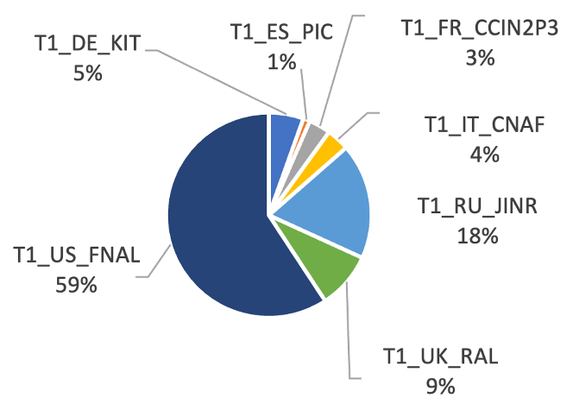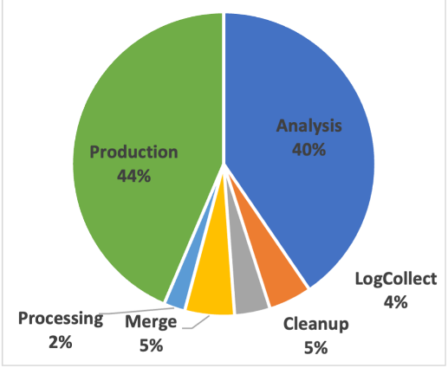

Рисунок 18. Количество событий, обработанных центрами Tier-1 CMS (слева) и соотношение типов работ, выполненных центром Tier-2 ОИЯИ в 2024 г. (справа).

Более 1,2 млн работ CMS было выполнено центром Tier-2 ОИЯИ в течение 2024 г., большинство из них — производство событий и анализ Монте-Карло (рис. 19).

**Ожидаемые результаты по завершении проекта (к 2030 г.).**

1. Реализации программы физических исследований на экспериментальной установке CMS при проектной энергии взаимодействий пучков протонов и интегральной светимости до 500 фбн-1.
2. Выполнение обязательств ОИЯИ по второй фазе модернизации экспериментальной установки CMS для работы в условиях HL–LHC, включая создание калориметра высокой гранулярности HGCal и модернизацию детекторов мюонной станции МЕ1/1.
3. Ведение в эксплуатацию после модернизации и обеспечение работы во время набора данных адронной калориметрии и мюонной станции МЕ1/1, проведение экспериментов на LHC.
4. Создание и развитие программно-алгоритмического комплекса для реконструкции траектории заряженных частиц и струй, отбора событий с лептонами и струями в условиях HL–LHC.
5. Создание и развитие программно-алгоритмического комплекса для распределённой обработки и анализа данных в условиях HL–LHC.

**2.3. Предполагаемый срок выполнения**

2026-2030 гг. (пять лет)

**2.4. Участвующие лаборатории ОИЯИ**

ЛФВЭ, ЛИТ, ЛТФ

**2.4.1. Потребности в ресурсах МИВК[2]**

Центры Tier-1 и Tier- 2 ОИЯИ в составе МИВК, входит в Grid инфраструктуру CMS, предназначенную для обработки и хранения экспериментальной данных эксперимента.

|  |  |  |  |  |  |
| --- | --- | --- | --- | --- | --- |
| **Вычислительные ресурсы** | **Распределение по годам** | | | | |
| 1 год | 2 год | 3 год | 4 год | 5 год |
| Хранение данных (ТБ)  - Дисковые ресурсы  - Ленты | 13600  35000 | 13600  35000 | 13600  35000 | 13600  35000 | 13600  35000 |
| Tier 1 (KHEPscore23) | 240 | 240 | 240 | 240 | 240 |
| Tier 2 (KHEPscore23) | 33,4 | 33,4 | 33,4 | 33,4 | 33,4 |
| СК «Говорун» (ядро-час)  - CPU  - GPU |  |  |  |  |  |
| Облака (CPU ядер) |  |  |  |  |  |

**2.5. Участвующие страны, научные и научно-образовательные организации**

|  |  |  |  |  |
| --- | --- | --- | --- | --- |
| **Организация** | **Страна** | **Город** | **Участники** | **Тип соглашения** |
| HEPHY | Австрия | Вена | Вульц К.-Э. + 57 чел. | Совместные работы |
| ННЛА | Армения | Ереван | Тумасян А. + 6 чел. | Совместные работы |
| ГГУ | Беларусь | Гомель | Андреев В.В. | Обмен визитами |
|  |  |  | Максименко Н.В. + 1 чел. | Совместные работы |
| НИИ ЯП БГУ |  | Минск | Литомин А.В. | Совместные работы |
|  |  |  | Макаренко В.В. + 3 чел. | Обмен визитами |
|  |  |  | Чеховский В.А. + 2 чел. |  |
| UAntwerp | Бельгия | Антверпен | Ван Мехелен П. + 15 чел. | Совместные работы |
| ULB |  | Брюссель | Ванлаер П. + 31 чел. | Совместные работы |
| VUB |  |  | Д'Хондт Ю. + 11 чел. | Совместные работы |
| Ugent |  | Гент | Титгат М. + 21 чел. | Совместные работы |
| KU Leuven |  | Лёвен | Леро П. + 4 чел. | Совместные работы |
| UCL |  | Лувен-ля-Нёв | Далаере К. + 26 чел. | Совместные работы |
| UMONS |  | Монс | Доби E. | Совместные работы |
| INRNE BAS | Болгария | София | Султанов Г. + 17 чел. | Совместные работы |
| SU |  |  | Литов Л. + 13 чел. | Совместные работы |
| CBPF | Бразилия | Рио-де-Жанейро | Алвес Г. + 8 чел. | Совместные работы |
| UERJ |  |  | Мундим Л. + 39 чел. | Совместные работы |
| Unesp |  | Сан-Паулу | Новаес С. + 23 чел. | Совместные работы |
| Ун-т | Великобритания | Бристоль | Голдштейн Ж. + 24 чел. | Совместные работы |
| RAL |  | Дидкот | Шеферд-Земистоклиус К. + 37 чел. | Совместные работы |
| Imperial College |  | Лондон | Бухмюллер О. + 51 чел. | Совместные работы |
| Wigner RCP | Венгрия | Будапешт | Сиклер Ф. + 8 чел. | Совместные работы |
| Atomki |  | Дебрецен | Молнар Ж. + 6 чел. | Совместные работы |
| UD |  |  | Ужвари Б. + 2 чел. | Совместные работы |
| RWTH | Германия | Ахен | Стал А. + 14 чел. | Совместные работы |
|  |  |  | Фелд Л. + 17 чел. |  |
|  |  |  | Хеббекер Т. + 53 чел. |  |
| DESY |  | Гамбург | Галло Е. + 110 чел. | Совместные работы |
| Ун-т |  |  | Шлепер П. + 76 чел. | Совместные работы |
| KIT |  | Карлсруэ | Мюллер Т. + 90 чел. | Совместные работы |
| INP NCSR "Demokritos" | Греция | Афины | Лукас Д. + 10 чел. | Совместные работы |
| NTU |  |  | Циполитис Г. + 8 чел. | Совместные работы |
| UoA |  |  | Сфикас П. + 26 чел. | Совместные работы |
| UI |  | Янина | Фудас К. + 14 чел. | Совместные работы |
| GTU | Грузия | Тбилиси | Цамалаидзе З. + 11 чел. | Совместные работы |
| HEPI-TSU |  |  | Цамалаидзе З. + 1 чел. | Совместные работы |
| NISER | Индия | Джатни | Свеин С.К. + 24 чел. | Совместные работы |
| SINP |  | Калькутта | Саркар С. + 31 чел. | Совместные работы |
| BARC |  | Мумбаи | Пант Л.М. + 8 чел. | Совместные работы |
| TIFR |  |  | Дугад С. + 14 чел. | Совместные работы |
|  |  |  | Мазумдар К. + 19 чел. |  |
| PU |  | Чандигарх | Бхатнагар В. + 19 чел. | Совместные работы |
| IPM | Иран | Тегеран | Мохаммади М. + 6 чел. | Совместные работы |
| UCD | Ирландия | Дублин | Грюнвальд М. + 1 чел. | Совместные работы |
| CIEMAT | Испания | Мадрид | Алькарас Маестре Х. + 49 чел. | Совместные работы |
| UAM |  |  | Де Трокониз Й. + 1 чел. | Совместные работы |
| UO |  | Овьедо | Кавас Х. + 12 чел. | Совместные работы |
| IFCA |  | Сантандер | Мартинес Риверо К. + 35 чел. | Совместные работы |
| INFN | Италия | Бари | Пульезе Г. + 54 чел. | Совместные работы |
| INFN |  | Болонья | Фаббри Ф. + 44 чел. | Совместные работы |
| INFN |  | Генуя | Ферро Ф. + 10 чел. | Совместные работы |
| INFN LNS |  | Катания | Трикоми А. + 8 чел. | Совместные работы |
| INFN |  | Милан | Геззи А. + 41 чел. | Совместные работы |
| INFN |  | Неаполь | Фабоззи Ф. + 20 чел. | Совместные работы |
| INFN |  | Павия | Бражери А. + 19 чел. | Совместные работы |
| INFN |  | Падуя | Россин Р. + 81 чел. | Совместные работы |
| INFN |  | Перуджа | Москателли Ф. + 37 чел. | Совместные работы |
| INFN |  | Пиза | Вентури А. + 58 чел. | Совместные работы |
| INFN |  | Рим | Параматти Р. + 29 чел. | Совместные работы |
| INFN |  | Триест | Делла Рикка Д. + 7 чел. | Совместные работы |
| INFN |  | Турин | Солано А. + 77 чел. | Совместные работы |
| INFN |  | Флоренция | Паолетти С. + 31 чел. | Совместные работы |
| INFN LNF |  | Фраскати | Пикколо Д. + 8 чел. | Совместные работы |
| UCY | Кипр | Никосия | Разис П.А. + 13 чел. | Совместные работы |
| "Tsinghua" | Китай | Пекин | Ху Ж. + 6 чел. | Совместные работы |
| IHEP CAS |  |  | Чен М. + 54 чел. | Совместные работы |
| PKU |  |  | Мао Я. + 30 чел. | Совместные работы |
| ZJU |  | Ханчжоу | Хао М. + 9 чел. | Совместные работы |
| VU | Литва | Вильнюс | Ринкевисиус А. + 33 чел. | Совместные работы |
| Cinvestav | Мексика | Мехико | Кастилла Вальдез Х. + 10 чел. | Совместные работы |
| BUAP |  | Пуэбла | Салазар Ибаргуен У. А. + 8 чел. | Совместные работы |
| TU/e | Нидерланды | Эйндховен | Эртс А. + 2 чел. | Совместные работы |
| UC | Новая Зеландия | Крайстчерч | Батлер Ф. + 4 чел. | Совместные работы |
| Ун-т |  | Окленд | Крофчек Д. + 2 чел. | Совместные работы |
| QAU | Пакистан | Исламабад | Хурани Х.Р. + 26 чел. | Совместные работы |
| CNU | Республика Корея | Кванджу | Мун Д.Х. + 5 чел. | Совместные работы |
| KU |  | Сеул | Чои С. + 18 чел. | Совместные работы |
| SJU |  |  | Ким Х. + 4 чел. | Совместные работы |
| SKKU |  |  | Чои Я. + 9 чел. | Совместные работы |
| SNU |  |  | Янг У. + 23 чел. | Совместные работы |
| Yonsei Univ. |  |  | Йо Х.Д. + 2 чел. | Совместные работы |
| KIST |  | Тэджон | Рю Г. + 4 чел. | Совместные работы |
| INS "VINCA" | Сербия | Белград | Аджич П. + 9 чел. | Совместные работы |
| UIowa | США | Айова-Сити | Онел Я. + 48 чел. | Совместные работы |
| JHU |  | Балтимор | Шварц М. + 19 чел. | Совместные работы |
| Fermilab |  | Батавия | Канепа А. + 197 чел. | Совместные работы |
| BU |  | Бостон | Рольф Д. + 31 чел. | Совместные работы |
| NU |  |  | Барбери Э. + 26 чел. | Совместные работы |
| CU |  | Боулдер | Кумалат Д.П. + 20 чел. | Совместные работы |
| UB |  | Буффало | Харчилава А. + 15 чел. | Совместные работы |
| UF |  | Гейнсвилл | Мицельмахер Г.В. + 38 чел. | Совместные работы |
| UCDavis |  | Дейвис | Конвей Д. + 33 чел. | Совместные работы |
| WSU |  | Детройт | Карчин П.Э. + 2 чел. | Совместные работы |
| Cornell Univ. |  | Итака | Рид А. + 46 чел. | Совместные работы |
| MIT |  | Кембридж, MA | Паус К. + 40 чел. | Совместные работы |
| UMD |  | Колледж-Парк | Скуджа А. + 34 чел. | Совместные работы |
| Texas A&M |  | Колледж-Стэйшн | Сафонов А. + 27 чел. | Совместные работы |
| OSU |  | Колумбус | Хилл К. + 10 чел. | Совместные работы |
| TTU |  | Лаббок | Акчурин Н. + 17 чел. | Совместные работы |
| LLNL |  | Ливермор | Райт Д. + 1 чел. | Совместные работы |
| UNL |  | Линкольн | Блум К. + 24 чел. | Совместные работы |
| KU |  | Лоренс | Бин А. + 39 чел. | Совместные работы |
| UCLA |  | Лос-Анджелес | Казинс Р. + 20 чел. | Совместные работы |
| KSU |  | Манхеттен | Маравин Ю. + 14 чел. | Совместные работы |
| U of M |  | Миннеаполис | Русак Р. + 22 чел. | Совместные работы |
| UW-Madison |  | Мэдисон | Дасу Ш. + 55 чел. | Совместные работы |
| VU |  | Нашвилл | Джонс В. + 44 чел. | Совместные работы |
| UTK |  | Ноксвилл | Спанер С. + 6 чел. | Совместные работы |
| ND |  | Нотр-Дам | Жессоп К. + 36 чел. | Совместные работы |
| RU NB |  | Нью-Брансуик | Герштейн Ю. + 82 чел. | Совместные работы |
| RU |  | Нью-Йорк | Гулианос К. + 2 чел. | Совместные работы |
| UM |  | Оксфорд, MS | Кремальди Л.М. + 6 чел. | Совместные работы |
| Caltech |  | Пасадена | Ньюмен Х. + 29 чел. | Совместные работы |
| CMU |  | Питтсбург | Паулини М. + 13 чел. | Совместные работы |
| PU |  | Принстон | Олсен Д. + 44 чел. | Совместные работы |
| Brown |  | Провиденс | Нарейн М. + 46 чел. | Совместные работы |
| UCR |  | Риверсайд | Хансон Г. + 20 чел. | Совместные работы |
| UR |  | Рочестер | Бодек А. + 8 чел. | Совместные работы |
| SDSU |  | Сан-Диего | Брэнсон Д. + 34 чел. | Совместные работы |
| UCSB |  | Санта-Барбара | Инкандела Д. + 36 чел. | Совместные работы |
| FSU |  | Таллахасси | Проспер Х. + 26 чел. | Совместные работы |
| UA |  | Таскалуса | Хедерсон К. + 11 чел. | Совместные работы |
| BU |  | Уэйко | Хатакама К. + 14 чел. | Совместные работы |
| Purdue Univ. |  | Уэст-Лафейетт | Парашар Н. + 4 чел. | Совместные работы |
| Rice Univ. |  | Хьюстон | Падли Б.П. + 28 чел. | Совместные работы |
| UIC |  | Чикаго | Геббер С.Е. + 26 чел. | Совместные работы |
| UVa |  | Шарлотсвилл | Кокс Б. + 20 чел. | Совместные работы |
| NU |  | Эванстон | Веласко М. + 14 чел. | Совместные работы |
| NTU | Тайвань | Тайбэй | Ху Г. + 38 чел. | Совместные работы |
| NCU |  | Таоюань | Ку Ч.-М. + 28 чел. | Совместные работы |
| CU | Турция | Адана | Думаноглу Л. + 34 чел. | Совместные работы |
| METU |  | Анкара | Зейрек М. + 25 чел. | Совместные работы |
| BU |  | Стамбул | Гюльмец Е. + 17 чел. | Совместные работы |
| YTU |  |  | Канкокак К. + 10 чел. | Совместные работы |
| LUT | Финляндия | Лаппеэнранта | Тува Т. + 4 чел. | Совместные работы |
| HIP |  | Хельсинки | Вутилайнен М. + 41 чел. | Совместные работы |
| UH |  |  | Вутилайнен М. + 4 чел. | Совместные работы |
| UL | Франция | Лион | Гаскон С. + 51 чел. | Совместные работы |
| IN2P3 |  | Париж | Боде Ф. + 55 чел. | Совместные работы |
| IRFU |  | Сакле | Бесанкон М. + 30 чел. | Совместные работы |
| IPHC |  | Страсбург | Блох Д. + 40 чел. | Совместные работы |
| RBI | Хорватия | Загреб | Брижлевич В. + 10 чел. | Совместные работы |
| Ун-т |  | Сплит | Ковач М. + 1 чел. | Совместные работы |
|  |  |  | Пуляк И. + 12 чел. |  |
| Ун-т | Черногория | Подгорица | Рачевич Н. + 4 чел. | Совместные работы |
| PSI | Швейцария | Виллиген | Котлински Д. + 11 чел. | Совместные работы |
| ETH |  | Цюрих | Валлни Р. + 70 чел. | Совместные работы |
| UZH |  |  | Канелли М.Ф. + 27 чел. | Совместные работы |
| ЦЕРН |  | Женева | Кампорези Т. + 302 чел. | Соглашение |
| NICPB | Эстония | Таллин | Радал М. + 20 чел. | Совместные работы |

**2.6. Организации-соисполнители** *(те сотрудничающие организации/партнеры без финансового, инфраструктурного участия которых выполнение программы исследований невозможно. Пример — участие ОИЯИ в экспериментах LHC в CERN) —* см. п.2.5.

**3. Кадровое обеспечение**

**3.1. Кадровые потребности в течение первого года реализации**

|  |  |  |  |
| --- | --- | --- | --- |
| **№№ п/п** | **Категория работника** | **Основной персонал, сумма FTE** | **Ассоциированный персонал, сумма FTE** |
| 1. | научные работники | 24,5 | 15,2 |
| 2. | инженеры | 7,9 | 0 |
| 3. | специалисты | 2,5 | 0 |
| 4. | администрация | 1 | 0 |
| 5. | рабочие |  | 0 |
|  | **Итого:** | **34,5** | **15,2** |

**3.2. Доступные кадровые ресурсы**

**3.2.1. Основной персонал ОИЯИ**

|  |  |  |  |  |  |
| --- | --- | --- | --- | --- | --- |
| **№ п/п** | **Категория работников** | **ФИО** | **Подразделение** | **Должность** | **Сумма FTE** |
| 1 | научн. работник | Матвеев В.А. | Руководство ОИЯИ | научный руководитель ОИЯИ | 0,1 |
| 2 | научн. работник | Алексахин В.Ю. | ЛФВЭ, НЭОФ CMS | нач. сектора | 1 |
| 3 | научн. работник | Афанасьев С.В. | ЛФВЭ, НЭОФТИ | нач. сектора | 0,2 |
| 4 | научн. работник | Будковский Д.В. | ЛФВЭ, НЭОФ CMS | инженер | 0,8 |
| 5 | инженер | Бунин П.Д. | ЛФВЭ, НЭОФ CMS | ст. инженер | 1 |
| 6 | инженер | Голунов А.О. | ЛФВЭ, НЭОФ CMS | вед. инженер | 1 |
| 7 | научн. работник | Горбунов И.Н. | ЛФВЭ, НЭОФ CMS | с.н.с. | 1 |
| 8 | научн. работник | Горбунов Н.В. | ЛФВЭ, НЭОФ CMS | нач. сектора | 1 |
| 9 | специалист | Голова Н.С. | ЛФВЭ, НЭОФ CMS | ст. специалист | 1 |
| 10 | инженер | Ершов Ю.В. | ЛФВЭ, НЭОФ CMS | вед. инженер | 1 |
| 11 | научный работник | Каменев А.Ю. | ЛФВЭ, НЭОФ CMS | с.н.с. | 1 |
| 12 | научный работник | Каржавин В.Ю. | ЛФВЭ, НЭОФ CMS | нач. отдела | 1 |
| 13 | специалист | Кильчаковская С.В. | ЛФВЭ, НЭОФТИ | монтажник | 1 |
| 14 | специалист | Кобылец Л.Г. | ЛФВЭ, НЭОФ CMS | инженер | 1 |
| 15 | стажер студент | Козлов Д. Н. | ЛФВЭ, НЭОФ CMS | лаборант | 0,5 |
| 16 | инженер | Куренков А.М. | ЛФВЭ, НЭОФ CMS | вед. инженер | 1 |
| 17 | инженер | Кутинова О.В. | ЛФВЭ, НЭОФТИ | стажер-исследователь | 0,3 |
| 18 | научный работник | Ланев А.В. | ЛФВЭ, НЭОФ CMS | в.н.с. | 1 |
| 19 | научный работник | Маканькин А.М. | ЛФВЭ, НЭОФ CMS | ст. инженер | 0,4 |
| 20 | научный работник | Малахов А.И. | ЛФВЭ, НЭОФТИ | нач. отдела | 0,2 |
| 21 | инженер | Мильнов Г.Д. | ЛФВЭ, НЭОФТИ | м.н.с. | 0,3 |
| 22 | научный работник | Перелыгин В.В. | ЛФВЭ, НЭОФ CMS | с.н.с. | 1 |
| 23 | инженер | Сакулин Д.Г. | ЛФВЭ, НЭОФТИ | инженер | 0,3 |
| 24 | научный работник | Смирнов В.А. | ЛФВЭ, НЭОФТИ | г.н.с. | 1 |
| 25 | инженер | Сухов Е.В. | ЛФВЭ, НЭОФТИ | м.н.с. | 0,4 |
| 26 | инженер | Устинов В.В. | ЛФВЭ, НЭОФТИ | м.н.с. | 0,4 |
| 27 | научный работник | Шалаев В.В. | ЛФВЭ, НЭОФ CMS | н.с. | 1 |
| 28 | научный работник | Шульга С.Г. | ЛФВЭ, НЭОФ CMS | в.н.с. | 1 |
| 29 | научный работник | Зарубин А.В. | ЛФВЭ, НЭОФ CMS | в.н.с. | 1 |
| 30 | научный работник | Жижин И.А. | ЛФВЭ, НЭОФ CMS | н.с. | 1 |
| 31 | научный работник | Зайцев А.А. | ЛФВЭ, НЭОФТИ | с.н.с. | 0,2 |
| 32 | научный работник | Шматов С.В. | руководство | директор лаборатории | 0,3 |
| 33 | научный работник | Коренков В.В. | руководство | научный руководитель лаборатории | 0,2 |
| 34 | инженер | Голунов А.О. | ЛИТ, НТОВКиРИС | инженер-прог. 1 кат. | 0,4 |
| 35 | инженер | Долбилов А.Г. | ЛИТ, СИСТ | гл. инженер | 0,2 |
| 36 | инженер | Кашунин И.А. | ЛИТ, НТОВКиРИС | инженер-прог. 2 кат. | 0,4 |
| 37 | научн. работник | Хведелидзе А. | ЛИТ, НОВФ | нач. сектора | 0,2 |
| 38 | научн. работник | Кодолова О.Л | ЛИТ, НОВФ | в.н.с. | 1 |
| 39 | научн. работник | Корсаков Ю.В. | ЛИТ, НОВФ | стажер-исследователь | 1 |
| 40 | научн. работник | Мицын В.В. | ЛИТ, НТОВКиРИС | с.н.с. | 0,5 |
| 41 | научн. работник | Мойбенко А.Н. | ЛИТ, НТОВКиРИС | с.н.с. | 0,4 |
| 42 | научн. работник | Никитенко А.Н. | ЛИТ, НОВФ | в.н.с. | 1 |
| 43 | научн. работник | Войтишин Н.Н. | руководство | зам. директора | 0,5 |
| 44 | научн. работник | Ососков Г.А. | ЛИТ, НОВФ | г.н.с. | 0,3 |
| 45 | научн. работник | Олейник Д.А. | ЛИТ, НТОВКиРИС | с.н.с. | 0,1 |
| 46 | научн. работник | Пальчик В.В. | НТОПиИО | в.н.с. | 1 |
| 47 | научн. работник | Петросян А.С. | ЛИТ, НТОВКиРИС | с.н.с. | 0,1 |
| 48 | научн. работник | Сатышев И. | ЛИТ, НОВФ | н.с. | 0,4 |
| 49 | научн. работник | Слижевский К.В. | ЛИТ, НОВФ | стажер-исследователь | 1 |
| 50 | научн. работник | Стриж Т.А. | руководство | зам. научного руководителя лаборатории | 0,2 |
| 51 | научн. работник | Толочко Э.Н. | ЛИТ, НОВФ | н.с.-стипендиат | 0,3 |
| 52 | инженер | Трофимов В.В. | ЛИТ, НТОВКиРИС | вед. програмист | 0,4 |
| 53 | научн. работник | Казков Д. И. | руководство | директор лаборатории | 0,1 |
| 54 | научн. работник | Г.А.Козлов | ЛТФ, НОТФВ | в.н.с. | 0,5 |
| 55 | научн. работник | Савина М.В. | ЛТФ, НОТФВ | с.н.с. | 0,7 |
| 56 | научн. работник | Теряев О.В. | руководство | зам. директора | 0,1 |
| 57 | научн. работник | Зыкунов В.А. | ЛТФ, НОТФВ | в.н.с. | 0,5 |

**3.2.2. Ассоциированный персонал ОИЯИ**

|  |  |  |  |
| --- | --- | --- | --- |
| **№№ п/п** | **Категория работников** | **Организация-партнер** | **Сумма FTE** |
| 1. | научные работники | НИИЯФ МГУ, ИТЭФ, ИЯИ РАН, ТГУ, МФТИ,МИФИ, ФИАН, НГУ/ИЯФ | 15,2 |
| 2. | инженеры |  |  |
| 3. | специалисты |  |  |
| 4. | рабочие |  |  |
|  | **Итого:** |  | **15,2** |

**4. Финансовое обеспечение**

**4.1. Полная сметная стоимость проекта / подпроекта КИП**

Полная сметная стоимость проект – **6577 kUSD.**

Оценка стоимости настоящего проекта связана с официальными обязательствами ОИЯИ по участию в эксперименте CMS, которые отражены в меморандуме о взаимопонимании по созданию детектора CMS (CERN-RRB-2024-039) и в соответствующих приложениях к нему: Addendum №10 (CERN-MoU-2024-010), Addendum №13 (CERN-MoU-2019-008), Addendum №14 (CERN-MoU-2019-009), Addendum №15 (CERN-MoU-2019-036), Меморандумом о взаимопонимании по участию ОИЯИ в проекте HGCal CMS (CMS2020-010).

Основные статьи расходов

* Вклад ОИЯИ в эксперимент CMS в виде общих взносов определен в документе CERN-MoU-2024-010 (приложение №10 к меморандуму о сотрудничестве в создании CMS), а также в документе CERN-RRB-2024-116.
* Оплата взноса по категории А (M&O-A) определяется числом авторов ОИЯИ в CMS, которое в настоящий момент составляет 24. На 5-летний период действия настоящего проекта сумма вклада по категории А составляет 1300 kUSD (260 kUSD в год).
* Сумма взноса по категории Б (M&O-B) составит 365 kUSD (73 kUSD в год).
* Расходы на оборудование составят 962 kUSD, куда входит приобретение электронных плат (Front-end tileboards and DAQ) на сумму 792 kUSD в зачет Core и изготовление высоковольтных кабелей для мюонной станции ME1/1 – вклад in-kind по категории Б.
* Расходы на материалы для работ по модернизации мюонной системы и HGCal составят 500 kUSD (80 kUSD в год).
* Командировочные расходы в целом за 5 лет составят 3450 kUSD (690 kUSD в год). Включая 565 kUSD в зачет Core и 1070 kUSD в зачет по категории Б. Сумма в размере 825 kUSD потребуется для выполнения обязательств ОИЯИ по модернизации. (всего 2460 тыс. долл. США). Оставшаяся часть финансирования визитов требуется для выполнения обязательств ОИЯИ по центральным смена набора данных, инженерно-техническим сервисным работам CMS (Experimental Physics responsibilities, EPR), работам по физическому анализу и компьютингу, административным работам в секретариате CMS.

Полный объем вклада в CORE составляет 1357 kUSD и 1435 kUSD по категории Б. Ниже приведены предлагаемый план-график, необходимые ресурсы и смета затрат по настоящему проекту.

**4.2. Внебюджетные источники финансирования**

Предполагаемое финансирование со стороны соисполнителей/заказчиков — общий объем.

**Руководитель проекта** _________/_________________/

Дата представления проекта в ДНОД _____________

Дата решения НТС Лаборатории ____________, номер документа _________

Год начала проекта: 2026

(для продлеваемых проектов) –– год начала работ по проекту:

Изображение выглядит как текст, документ, рукописный текст, Параллельный

Контент, сгенерированный ИИ, может содержать ошибки.

**ЛИСТ СОГЛАСОВАНИЙ ПРОЕКТА**

НАИМЕНОВАНИЕ ПРОЕКТА:

Физические исследования на эксперименте CMS и вторая фаза модернизации установки для работы в условиях высокой светимости.

УСЛОВНОЕ ОБОЗНАЧЕНИЕ ПРОЕКТА: CMS

ШИФР ПРОЕКТА:

ШИФР ТЕМЫ: 05-6-1083-2009/…

ФИО РУКОВОДИТЕЛЬ ПРОЕКТА: Каржавин Владимир Юрьевич

|  |  |  |  |  |
| --- | --- | --- | --- | --- |
| СОГЛАСОВАНО |  |  |  | |
| ВИЦЕ-ДИРЕКТОР ИНСТИТУТА | ___________  ПОДПИСЬ | _________  ФИО | _________  ДАТА |  |
| ГЛАВНЫЙ УЧЕНЫЙ СЕКРЕТАРЬ ИНСТИТУТА | __________  ПОДПИСЬ | ________  ФИО | ________  ДАТА |  |
| ГЛАВНЫЙ ИНЖЕНЕР | ___________  ПОДПИСЬ | _________  ФИО | _________  ДАТА |  |
| ДИРЕКТОР ЛАБОРАТОРИИ | *___________*  ПОДПИСЬ | _________  ФИО | _________  ДАТА |  |
| ГЛАВНЫЙ ИНЖЕНЕР ЛАБОРАТОРИИ | ___________  ПОДПИСЬ | _________  ФИО | _________  ДАТА |  |
| УЧЕНЫЙ СЕКРЕТАРЬ ЛАБОРАТОРИИ  РУКОВОДИТЕЛЬ ТЕМЫ | ___________  ПОДПИСЬ  __________  ПОДПИСЬ | _________  ФИО  _________  ФИО | _________  ДАТА  _________  ДАТА |  |
| РУКОВОДИТЕЛЬ ПРОЕКТА | ___________  ПОДПИСЬ | ________  ФИО | _________  ДАТА |  |
|  |  |  |  |  |
| ОДОБРЕН ПКК ПО НАПРАВЛЕНИЮ | ___________  ПОДПИСЬ | _________  ФИО | _________  ДАТА | |

1. С середины 2022 г. LHC работает при энергии 13.6 ТэВ в с.ц.м. (проектное значение – 14 ТэВ в с.ц.м.)
2. Оценка ресурсов на середину 2025 г. Требуемые ресурсы могут быть увеличины в зависимости от политики WLCG и развития модели обработки данных CMS.